透過SQ HTML5排程模組來派送夾檔PDF Mail的作法：
準備事項：
- 需要開一個排程專用的Table，欄位依需求內容不同，但一定要有收件人、被模擬的User(USER_ACC)、Flag、附件或產生檔案的檔名跟該報表的相關參數
目前排程專用的共用Table：ET_SQ_PDF_QUEUE
- 寫進來Table的資料Flag要放Null。
- 需要3段SQL來處理需要派發跟派發過(來避免派發時間差的問題)。

排程設定步驟：
- 開啟Smart-Query：http://hcsmart9/SEVI/Default.aspx?design=true
- 點選專案旁邊工具列的排程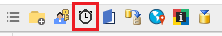進到排程設定畫面
- 設定共用參數：在排程設定畫面點選編輯共用參數(Btn)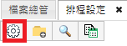點一下進階參數新增(Btn)輸入SQL(需設定名稱、標題、資料庫，這邊共要新增3個進階參數，所以會有3段SQL) ，排程設定的名稱請使用要執行的報表名稱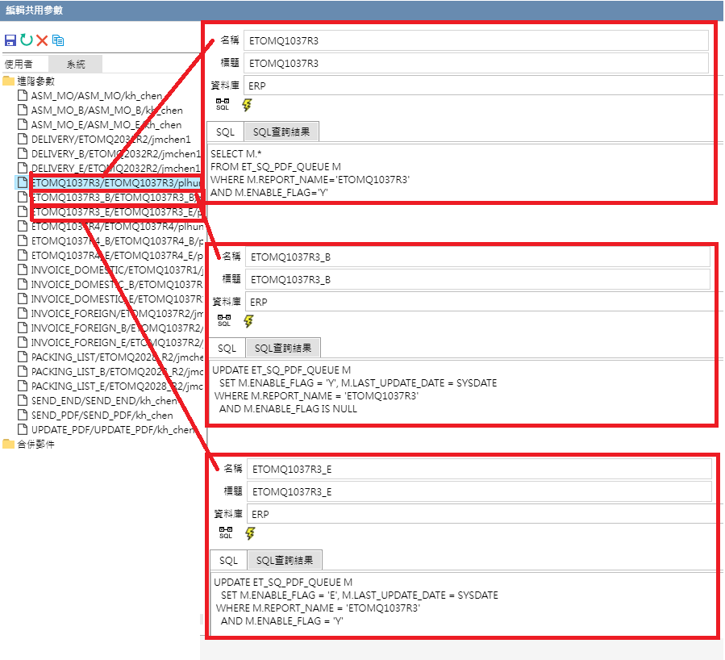
- 報表名稱_B：排程執行前Update SQL，把此次在排程專用Table內Flag還是空值的更新成Y
- 報表名稱：排程執行SQL，派發Flag是Y的Mail
- 報表名稱_E：排程執行後Update SQL，把Flag是Y的更新成E
以上3個時段的SQL，設完記得存檔
- 設定排程：在排程設定畫面新增資料夾(Btn 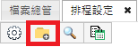或點選排程設定右鍵新增)點到資料夾後，新增排程(Btn)會跳出排程設定畫面
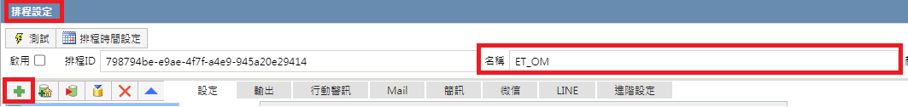按下+號(Btn)新增排程執行內容一個排程可新增一個或多個執行內容設定完成後按下確定

- 設定排程執行的內容
  - 按下+號(Btn) 新增排程執行內容
  - 選擇要執行的報表(如下圖)，選要按下確認(Btn)
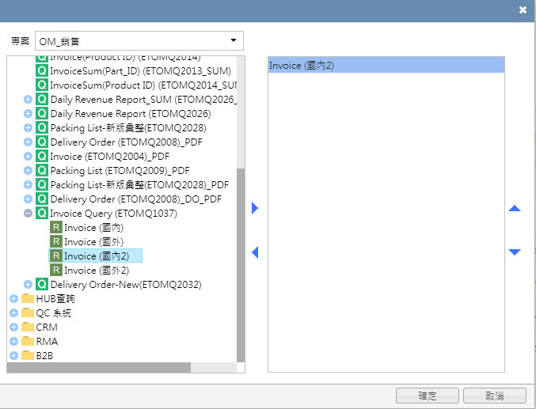
  - 設定(Sheet)：
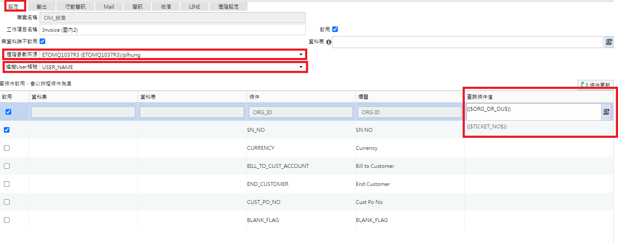
- 進階參數來源(DDL)，選擇共用參數的排程執行SQL(參考3.設定共用參數，這個可以讓排程抓到排程專用Table上的欄位)
- 模擬User帳號(DDL)：選擇USER_NAME
- 設定排程條件(TestBox)：這邊的條件會跟該查詢一樣，要設定對應欄位。
- 如何浮動對應排程專用Table上的欄位，用{{$欄位$}}，例：{{$TICKET_NO $}}
  - 輸出(Sheet)：
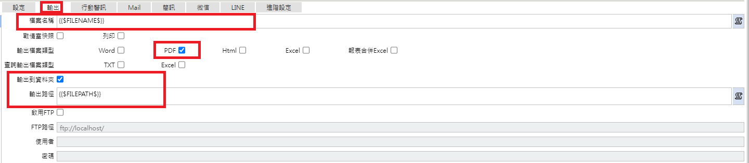
- 檔案名稱(TestBox)：{{$FILENAME$}}。
- 輸出檔案類型(CheckBox)：選PDF
- 輸出到資料夾(CheckBox，看需求)：有勾選的話，才會產生實體檔案，所以同要輸入輸出路徑(注意!! 輸出的路徑一定要有「queryworker」帳號的讀取、寫入(修改)權限)。
如果輸出路徑的來源是浮動，TABLE欄位設定值中的路徑「\」要改成「\\」，例如：\\hcfile01\private_area$\ERP_UPLOAD\DEPT\012801\PDF\INV要改成\\\\hcfile01\\private_area$\\ERP_UPLOAD\\DEPT\\012801\\PDF\\INV
  - Mail(Sheet)：
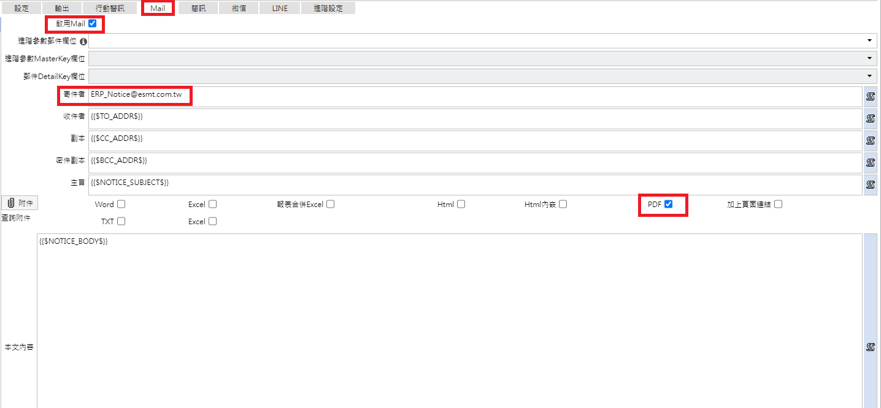
- 啟用Mail(CheckBox，看需求)：此欄位勾起時才會發MAIL
- 設定寄件者(TextBox)：預設會代入ERP_Notice@esmt.com.tw
- 設定收件者(TextBox)：可浮動，設定的內容需是完整的Mail，例如：要設定ERP@esmt.com.tw，不能只設定ERP，這樣子會寄不出去，還有如果欄位中，其中一個MAIL設定無法解析，整封MAIL就無法寄出，其他人也都收不到這封Mail
- 設定主旨(TextBox)：可浮動
- 設定附件(CheckBox，看需求)：選PDF
  - 進階設定(Sheet)：
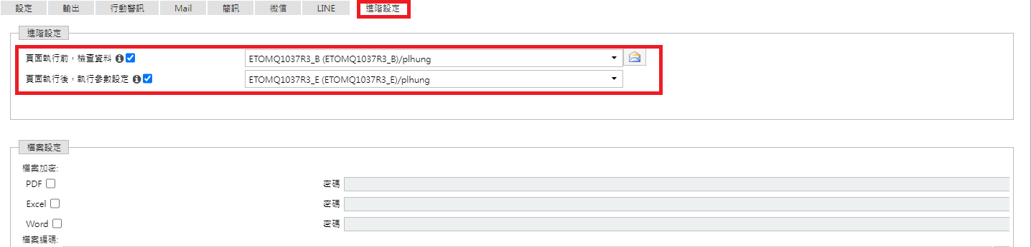
- 頁面執行前，檢查資料(CheckBox)，必需勾選，設定排程執行前Update SQL(參考3.設定共用參數)
- 頁面執行後，執行參數設定(CheckBox)，必需勾選，設定排程執行後Update SQL(參考3.設定共用參數)
  - 最後排程時間設定(Btn)確定
  - 以上都設定完成後按右下確定，就會存檔

- 系統管理的其他設定(一次性)
如何進入「系統管理」介面：請按畫面的右上角的齒輪圖示進入
- SMTP設定，路徑：系統管理→系統設定→SMTP，設定如下圖，使用的身份為ERP_Notice。
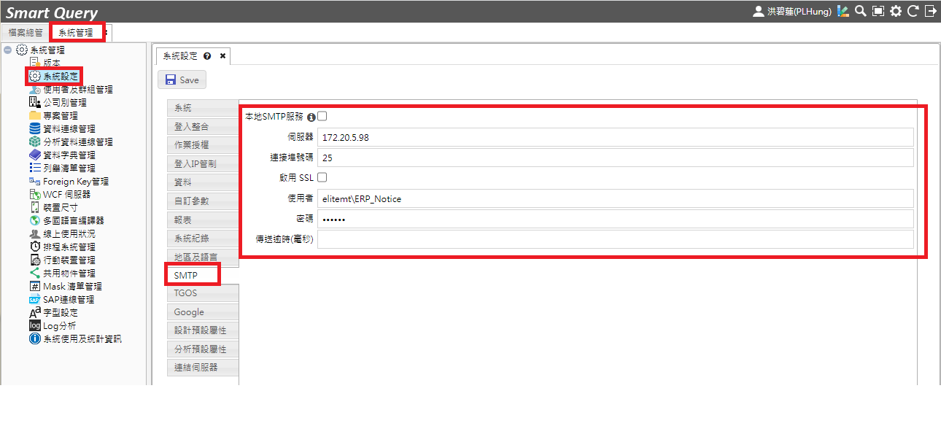
- 排程系統管理，路徑：系統管理→排程系統管理，設定如下圖
排程執行身份：queryworker
預設寄件者：ERP_Notice@esmt.com.tw
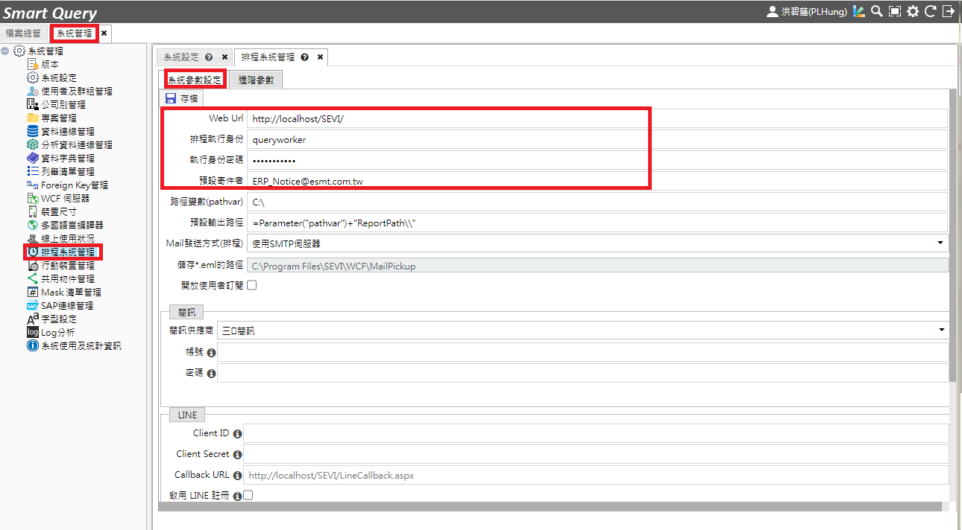
- 排程專用的共用Table：ET_SQ_PDF_QUEUE說明
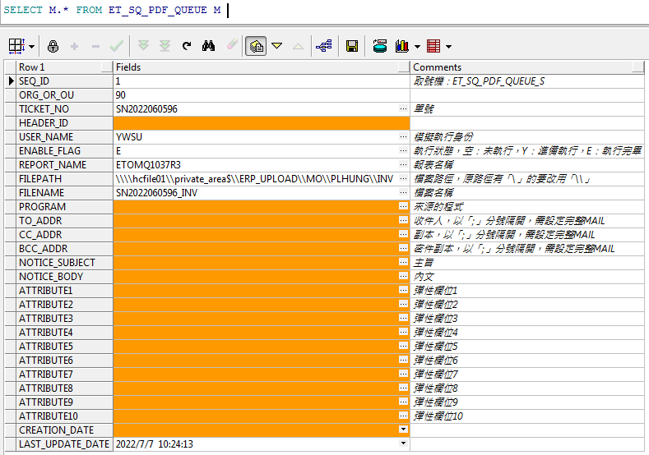
補充：USER_NAME欄位一定要塞指定的USER，無法使用queryworker之類的排程帳號。
因為在報表產生時，如果有使用到USER_ID參數，會直接帶USER_NAME欄位的內容。

